二年级第一学期第2单元“欢乐购物街“

单元教学设计
周芸、孙玲玲 上海市西南位育附属实验学校

一、单元教学任务分析

（一）学习内容
本单元分为“认识人民币”和“一起来购物”2节，共2课时。主要学习内容包括：认识元、角、分，知道元、角、分之间的关系，开展模拟购物活动。

（二）课标要求
学习领域单元主题 | 数与代数 | □数与运算 □数量关系
学习领域单元主题 | 图形与几何 | □图形的认识与测量 □图形的位置与运动
学习领域单元主题 | 统计与概率 | □数据分类 □数据的收集、整理与表达  □随机现象发生的可能性
学习领域单元主题 | 综合与实践 | ☑主题活动 □项目学习
核心素养主要表现 |  | □符号意识 数感 量感 几何直观  □空间观念 运算能力 推理意识 数据意识  模型意识 应用意识 创新意识
课程内容 | 内容要求：  1.结合购物情境，认识人民币，知道人民币的单位有元、角、分，能说出人民币的币值，能进行简单的换算，发展初步的量感。  2.经历模拟购物活动，交流人民币的使用经验，体会货币在日常生活中的作用，形成初步的金融素养。  3.经历筹备“购物街”的过程，通过角色分工、商品定价等活动，了解常见商品的价格，发展合作意识，初步形成量感。  4.体验模拟购物活动，在活动中进一步认识人民币，经历付钱和找钱的过程，积累购物经验，提升应用意识。  5.交流购物过程中遇到的问题和处理办法，提升解决实际问题的能力，发展初步的金融素养。  学业要求：  1.能根据需求对人民币进行换算。  2.在购物活动中能正确付钱、找钱。  3.经历付钱和找钱的过程，积累购物经验，解决实际问题。  4.能在解决问题的过程中，体会解决问题的道理，感悟数学与现实世界的关联，形成初步模型意识和应用意识。

（三）教材分析

1. 单元内容结构图
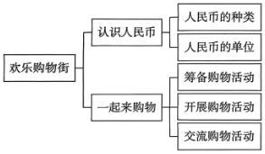

2. 教材内容分析
（1）重视在活动中理解数学知识
本单元属于综合与实践领域中融入数学知识学习的主题活动，编排上和其他学习领域有明显区别，尤其注重在实践活动中理解数学知识。在“认识人民币”中，教材除了出示人民币的图样外，还要求学生找一张纸币和一枚硬币，并说说上面有哪些内容，以此来丰富学生对于人民币的表象认识。在“一起来购物”中，摒弃了传统例题呈现方式，以模拟购物活动展开教学，引导学生经历“筹备购物活动”“开展购物活动”“交流购物活动”的过程。学生在活动中体验商品定价、付钱、找钱等环节，积累使用货币的经验，感知货币的意义。
（2）注重跨学科实践
综合与实践领域的另一个特征就是注重在实际情境中运用数学和其他学科的知识与方法，经历问题解决的全过程。在“一起来购物”中，学生不仅要用到数学知识，还会运用许多其他知识和技能。例如，学生可以运用美术课上学到的本领美化自己的店铺，还可以采用广告促销等手段来提升店铺的“人气”。本单元还安排了“数学好玩”板块，名为“今天我买菜”。学生会经历“设计菜单”“购买食材并记录价格”“帮助爸爸妈妈做晚餐”等过程。这些环节不仅能提升学生的应用意识，还能发展人际交往和动手实践能力，让学生体会数学与生活的密切联系，发展数学素养和劳动素养。

（四）学情分析

1. 认知基础
在学习本单元之前，学生已经学习了100以内的数，会进行100以内数的加减法计算，在生活中也积累了一定的人民币使用经验，这些都是本单元学习的基础。

2. 认知特点
随着移动支付的普及，学生接触并使用现金的机会较少。

3. 学习难点
本单元学生可能存在的学习困难主要表现在以下几个方面：
（1）进行人民币换算时容易出错；
（2）在购物过程中不能正确付钱与找钱；

（五）制定目标

1.单元教学目标
编码 | 目标描述 | 学习水平
0210201 | 结合实际情境，通过观察、比较等活动认识人民币，了解货币的意义，知道元、角、分之间的关系，会进行简单的单位换算。 | B
0210202 | 积极投入模拟购物活动，会在真实或模拟的情境中合理使用人民币，并在教师的指导下反思并述说购物的过程，积累使用货币的经验。 | B
0210203 | 在实际活动中，能在小组中主动提出解决方案或承担任务，也能听取同伴建议协商合作。 | C
0210204 | 在完成模拟购物活动后，能主动思考整个购物过程中的优点与不足，并具有改进的意识。 | C

2. 单元教学重、难点
教学重点：
（1）经历模拟购物活动，知道人民币的单位，能进行人民币的简单换算。
（2）经历付钱和找钱的过程，积累购物经验。
教学难点：
（1）能根据需求对人民币进行换算。
（2）在购物活动中能正确付钱、找钱。

二、单元教学设计

（一）单元课时安排
本单元共2课时，具体安排如下：
内容 | 课型 | 课时
认识人民币 | 新授 | 1
一起来购物 | 新授 | 1

（二）单元教学要点
1.认识人民币，知道人民币的单位
我国的法定货币是人民币。本套教材不出现“第四套人民币”“第五套人民币”的相关表述，而是根据需要选择了不同币值的人民币图样。一方面，第四套人民币已经逐渐淡出人们的视野，学生缺少相关经验；另一方面，根据2020年中国人民银行发布的公告，第五套人民币有1元、5元、10元、20元、50元、100元6种面额，其中1元有纸币、硬币2种，不包含5角、1角、5分、2分、1分，但是认识角和分对于学生而言也是有必要的。此外，对于人民币的换算，教材也创设了相应的情境，借助购物活动引导学生体会换算的目的。教师可出示课本主题图，通过小伙伴的对话创设模拟购物的情境，借助教师的话引出本单元将要开展的模拟购物活动。
2.能说出人民币的币值，并进行简单的换算，发展初步的量感
可以先让学生分享日常生活中使用人民币的经验。人民币按材质可以分为纸币和硬币，教师可以展示人民币的实物或图片，引导学生观察和辨认。
同时，为了进一步加深对人民币的认识，可以请学生找一张纸币和一枚硬币，并说一说上面的主要信息（如面值、图案等）。这个环节不要求学生全面讲述人民币上的所有内容，而是通过观察与交流，帮助学生逐步建立对人民币外观特征的认识。
介绍人民币的单位有元、角、分，1元＝10角，1角＝10分。在教学过程中，可以结合即将开展的模拟购物活动，设置一个“零钱兑换处”，通过角色扮演的形式让学生在实践中学习人民币的换算方法。同时，教师可以借此契机对学生进行爱护人民币的思想教育。
3.经历筹备“购物街”的过程，了解商品价格，发展合作意识
购物活动要以学生为主体，充分发挥学生的主动性和参与的积极性，教师在活动中起到组织和引导的作用。整个活动可以分为三个阶段：筹备阶段、实施阶段和反思阶段。
在筹备阶段，可以先进行分组，确定每位成员的分工，如营业员、记账员、顾客等。其次，要准备商品，可以是学生自己带来的图书、玩具、文具等。最后，还要准备模拟货币，可以采用教材附页2中提供的成品，也可以自行设计。这些准备工作应提前完成。
在实施阶段，每个学生至少要经历一次买和卖的过程，体会营业员和顾客在操作过程和思考方式上的不同，进一步理解加减法的意义，感知货币的用途。如果商品的总量比较少。顾客可以将部分商品重新放置到自己的摊位进行售卖。教师应注意巡视，观察学生在购物活动中遇到的问题及解决方法，为后续的交流反思活动做好准备。
在反思阶段，可以组织学生交流购物活动中的收获与体会，特别是钱数是如何计算的。还可以说一说购物过程中遇到的困难是如何解决的。
- 进一步积累购物经验，渗透劳动教育
在本单元的最后还安排了“数学好玩”，要求学生完成菜单设计、食材购买和晚餐制作等活动，进一步积累购物经验。同时，这也是一次渗透劳动教育的契机。
在“今天我买菜”实践活动中，教师可以先组织学生阅读教材，理解活动要求。学生需要根据家庭成员的饮食习惯，设计一份合理的菜单。在设计时，教师可以引导学生考虑荤素搭配，适量加入蔬菜、水果和主食，帮助学生养成健康的生活习惯。鼓励学生在家长的陪同下前往菜场超市，用现金购买食材，并认真记录价格。学生可以帮助家长共同制作晚餐，增强劳动意识。过程中须注意安全。此项活动应给予学生充足的时间，完成后应组织学生交流心得体会。

（三）教学设计

1. 第1课时
课 题 | 《认识人民币》  （沪教版二年级第一学期P29-30） | 课型 |  | 新授
教学目标 | 1.结合购物情境，认识人民币，知道人民币的单位有元、角、分，能说出人民币的币值，能进行简单的换算，发展初步量感。  2.经历模拟购物活动，交流人民币的使用经验，体会货币在日常生活中的作用，形成初步的金融素养。
教学重点 | 经历模拟购物活动，知道人民币的单位，能进行人民币的简单换算。
教学难点 | 能根据需要对人民币进行换算。
核心素养 | 量感
教学环节与对应目标 | 师生活动 |  | 评价关注点/设计意图
活动一：  情境引入 | 1.同学们，前期我们为义卖活动准备好了商品和价格标签，那么请思考购物中最关键的事情是什么呢？（付钱和找钱）  2.是的，所以今天我们就来学习认识人民币。
活动二：  探究新知  （对应目标：1、2） | 1.出示：1元、1角、1分。  你认识这些人民币吗？你是怎么认的？  预设：看上面的数，旁边的汉字就是单位名称。  小结：元、角、分是都是人民币的单位。（板书：元、角、分）  但它们中的一个已经很少出现在生活中了，知道是谁吗？（分）随着社会和经济的发展，人民币的面值也一直在发生变化，现在我们的生活中流通的是第五套人民币。  2.出示：人民币图片  （1）除了1元、1角，你还看到了哪些面值的人民币？请你来介绍下。  （2）它们之间有什么相同点和不同点？  小结：人民币上印着国徽，损坏人民币就是伤害祖国的尊严。所以我们要珍惜它、爱护它，不能随意损坏、涂画。  3.快速说出相应的币值。  小伙伴们都有存零花钱的好习惯。一起来看看他们分别存了多少。  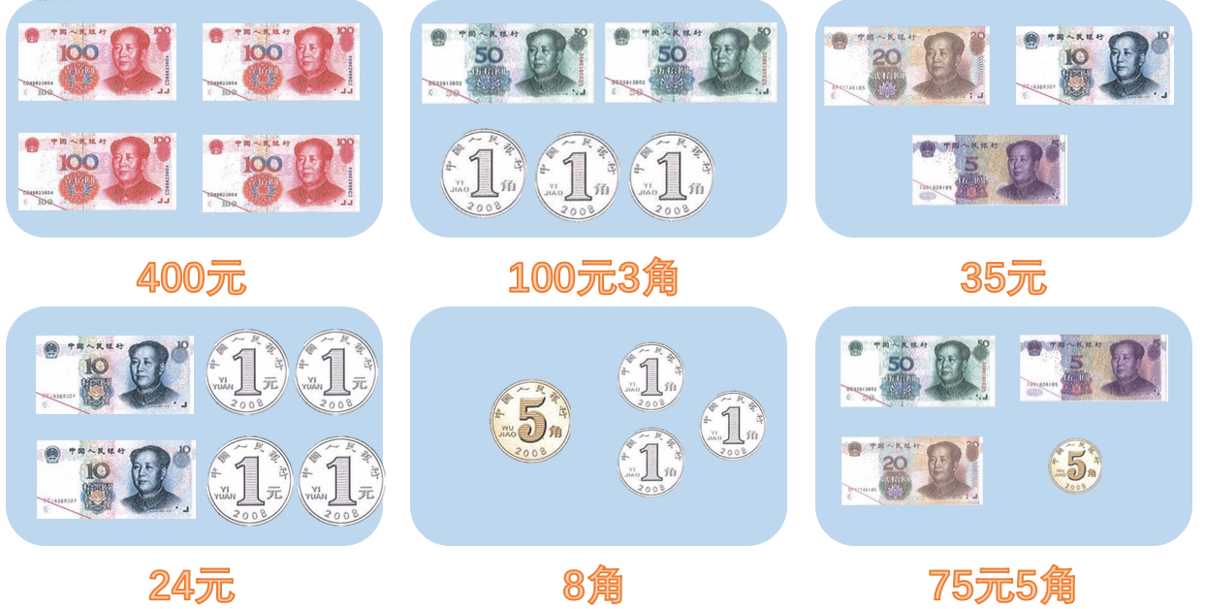 |  | 能用较为清晰的语言介绍常见的人民币，并说出它们之间的相同点和不同点。  /能够认识人民币、分析面值异同。  能快速、准确说出对应币值。/通过说币值巩固对人民币面值的认识。
活动三：  巩固练习  （对应目标：1、2） | (一)同单位之间的换算  1.出示情境：小伙伴们带着压岁钱想要购买一些学习用品，看看他拿了多少。（媒体出示：100元）但儿童文具店门口贴着一张告知书，谁来读一读？（出示告知书：请自备零钱。）怎么办？（可以去儿童银行换。）  小结：把100元换成等值的其他人民币，这样的过程叫做换算。  2.根据商品价格进行换算  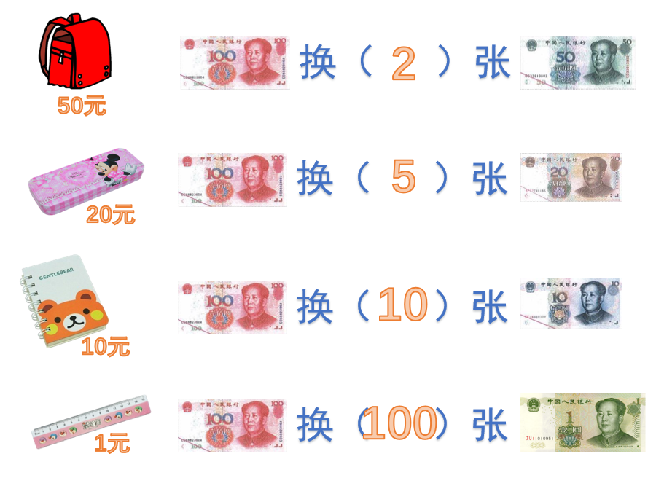  3.其他人民币可以兑换吗？说说可以怎么换。  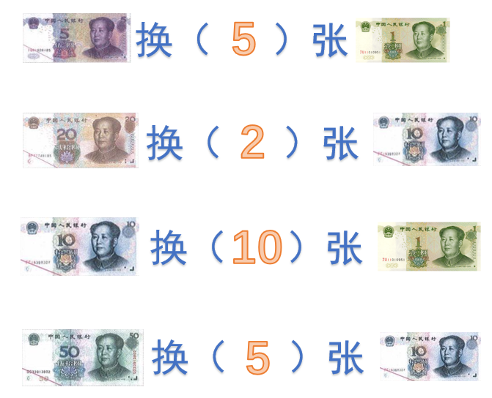  （二）不同单位货币之间的换算。  1.欢欢带着1元去买橡皮，橡皮只要8角，这下她可为难了，谁来帮帮她？  （1）把1元换成10角。  （板书：1元=10角）  （2）出示表格：  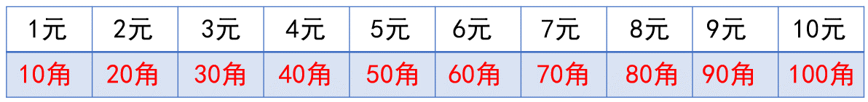  （3）小结：几元就是几十角。  2.当1角都太多时，我们就有用“分”来表示。1角可以换成几分？  （1）媒体演示：1角换成10分。  （板书：1角=10分）  （2）出示表格：  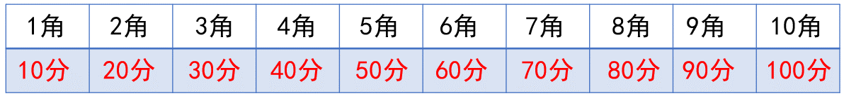  追问：那2角呢？3角呢？4角呢？50分是几角？60分呢？70分呢？  （3）小结：几角就是几十分。生活中，比较常用的是“元”和“角”，贵的东西用“元”做单位，很便宜的用“角”，如一块橡皮，一本练习本。“分”因为实在太少了，所以现在几乎不使用了。它们之间的进率都是10。 |  | 能在换零钱的过程中准确完成同单位等值兑换，清晰表述兑换依据。/通过生活化情境激发兴趣，并通过递进式练习巩固单位换算。  能掌握 1 元 = 10 角、1 角 = 10 分的进率，灵活进行正逆向换算；能区分元角分适用场景，运用知识解决实际问题。  借助情境引出换算需求，通过表格和追问强化换算规律，联系生活让学生感知知识应用价值。
活动四：课堂总结 | 1.在今天的学习中你最大的收获是什么？还有哪些需要改进的地方？
作业布置 | “家庭人民币探索与物品价格调查”：  - 找出家中 10元、5元、1 元、5 角、1 角、1 分的人民币（纸币或硬币），用文字或画图记录每种人民币的图案特征（如 1 元纸币上的风景、人物），并在记录旁标注币值；  2. 询问家人 3 件常见物品（如铅笔、橡皮、牙刷）的价格，用 “几元几角” 形式记录，再计算购买 2 件同一种物品的总费用，写出计算过程（需用到元、角换算）。
板书设计 | 认识人民币
  认一认：  数字、单位  颜色  大小  图案 | 数一数：  （ ）元一数，  数几次就是几张。 | 换一换：  1元=10角  1角=10分

第2课时
课 题 | 《一起来购物》  （沪教版二年级第一学期P31-32） | 课型 |  | 新授
教学目标 | 1.在模拟购物活动中，进一步巩固人民币的认识和换算，初步认识“付出的钱-商品价格=找回的钱”的数量关系。  2.在模拟购物活动经历付钱和找钱的过程，能够正确计算付钱和找零，积累购物经验，提升应用意识。
教学重点 | 能够掌握计算付钱和找零的能力。
教学难点 | 在购物活动中能正确进行付钱和找钱，特别是涉及单位换算的情况。
核心素养 | 量感、运算能力
教学环节与对应目标 | 师生活动 |  | 评价关注点/设计意图
活动一：  情境引入 | 1．同学们，一年一度的义卖活动又要开始了，为了这次“中秋义卖”大家在课前花费了不少心思进行筹备。请大家回忆一下，我们都做了哪些准备呢？  3.没错，这些都是我们前期的准备，今天我们就来来开展一次模拟义卖，一起来购物吧。  【板书】：一起来购物 |  | 以模拟的生活化情境激发兴趣。
活动二：  探究新知  （对应目标：1、2） | 1.今天孙老师也带来了三件义卖商品。请你用你手里的钱来买这其中的一件商品，想一想，怎么买，一会回答的小朋友你要说清：  (1)购买商品的名称和价格。  (2)你付出了多少钱？如果有找零，孙老师应找回你多少钱？  2.学生活动：和同桌交流。  3.交流反馈。  单位相同直接相减  （1）谁来分享你买了什么？  【板书】15元-13元=2元  5角-4角=1角  （2）观察这两个算式有什么特点？  单位不同，先换算再减  （3）谁还想说？  【板书】1元-4角=6角  （4）这个算式和前两个有什么不同？  （5）那你是怎么算的？  （6）小结：这个方法真不错，当单位不一样的时候，我们可以把1元换算成10角，这样单位都变成了相同单位角，再进行计算。  （7）还有谁想说？  【板书】5元-2元3角=2元7角。  （8）这个算式和前面的算式又有什么不同？像这样的情况怎么算呢？  【板书】5元-2元3角=2元7角  （9）小结：从5元中分出1元，1元=10角，10角减3角等于7角，4元减2元等于2元。  购物小技巧  （10）还有谁想来说？  【板书】5元3角-2元3角=3元  （11）他付的钱和前一个同学有什么不同？  （12）小结：没错，这就是购物中小技巧，我们可以根据商品的价格，灵活选择支付方式。  4.现在请大家观察黑板上的这几个算式，你有什么发现吗？  【板书】相同单位相减  付出的钱-商品价格=找回的钱  5.小结：同学们真棒，通过刚才的交流分享，我们不仅学会了不同情况的找钱方法，而且还总结出了购物中最关键的数学关系，一起来读一读。 |  | 重点关注学生对单位换算的理解以及在退位减法计算中的实际应用能力。  能够在模拟交易经验中提炼数量关系，归纳付钱和找钱的计算方法。
活动三：  巩固练习  （对应目标：1、2） | 活动一：  1.温馨提示：  1）第一轮：A做店员，B和C做顾客。  2）顾客付钱后，店员从每桌的零钱盒里找零。  3）顾客要记录好记录单。  4）第二轮：交换角色，A做顾客，B和C做店员。  2.开始活动（每轮2分钟）  3.刚才每位同学都做了一轮顾客，买到了自己想要的商品，也填写了记录单，但是记录单是否都写正确了呢，我们需要核实一下。现在我们还有最后一个任务没完成——核对购物单，大家一起来看一下要求  4.活动二要求：  1）每桌两组交换记录单，  2）核查每条的填写是否正确  3）若全部正确则给与敲章。  （2）交流反馈。  错误拍照，共同纠错。 |  | 关注学生角色扮演时算钱和找零的准确性以及交易清单记录的完整性。学生在买卖场景中双向体验付钱与找钱的过程，应用付钱和找钱的本领解决实际问题。
活动四：课堂总结 | 1.在今天的学习中你最大的收获是什么？还有哪些需要改进的地方？
作业布置 | 数学好玩“今天我买菜”：  - 1.请你设计今天晚上的菜单，并帮助爸爸妈妈一起采购所需要的食材（总价不超过100元）  - 设计菜单。  - 购买食材并记录每种食材的价格。  （3）帮助爸爸妈妈做晚餐。
板书设计 | 一起来购物  付出的钱-商品价格=找回的钱 相同单位相减  1元-4角=6角  15元-13元=2元  5角-4角=1角  5元  4元10角— 2元3角 = 2元7角  5元3角-2元3角=3元

（四）作业设计

1. 作业目标
1.能准确识别 100元、50元、20元、10元、5元、1 元、5 角、1 角等常见人民币，熟练掌握元、角、分之间的换算关系，夯实基础认知。
2.主动关联生活实际，通过调查常见物品价格并计算购买多件物品的费用，初步体会人民币在生活中的应用价值，发展初步量感。
3.结合真实购物经历，能根据商品价格正确完成付钱、找零操作，准确记录购物过程，熟练处理购物中出现的简单问题，积累购物经验。
4.深刻体会人民币的实际用途，感悟数学与现实生活的紧密关联，提升应用意识与初步的金融素养。

2. 作业内容
课题 | 课时 | 作业内容
认识人民币 | 第1课时 | 家庭人民币探索与物品价格调查：  1.找出家中 10元、5元、1 元、5 角、1 角、1 分的人民币（纸币或硬币），用文字或画图记录每种人民币的图案特征（如 1 元纸币上的风景、人物），并在记录旁标注币值；  2. 询问家人 3 件常见物品（如铅笔、橡皮、牙刷）的价格，用 “几元几角” 形式记录，再计算购买 2 件同一种物品的总费用，写出计算过程（需用到元、角换算）。
一起来购物 | 第2课时 | 数学好玩“今天我买菜”：  请你设计今天晚上的菜单，并帮助爸爸妈妈一起采购所需要的食材（总价不超过100元）  - 设计菜单。  - 购买食材并记录每种食材的价格。  - 帮助爸爸妈妈做晚餐。

三、单元评价

（一）评价目标
1.在实际情境和活动体验中认识人民币，知道元、角、分之间的关系。
2.参与模拟购物活动，能合理使用人民币，积累使用货币的经验。
3.交流购物过程，养成勤俭节约的意识，发展初步金融素养。
评价维度 | 评价内容 | 观察点示例 | 评价方式
学习兴趣 | 活动兴趣 | - 观察学生参与模拟购物、“购物街” 筹备等课堂活动时，是否主动举手报名角色、积极投入操作，无走神或消极应付现象。  - 观察学生在活动过渡环节（如从认识人民币到换算练习）是否保持专注，是否主动询问 “接下来做什么”，展现对后续活动的期待。 | 课堂观察  表现性任务
学习兴趣 | 阅读兴趣 | - 观察学生阅读人民币相关资料（如人民币图案介绍、商品价格标签示例）时，是否认真浏览内容，是否主动指着文字或图片与同伴交流。  - 观察学生面对课堂任务单（如换算题目、购物流程说明）时，是否能自主阅读任务要求，无需教师反复提醒，且阅读后能清晰复述任务内容。 | 课堂观察  表现性任务
学习兴趣 | 探究兴趣 | - 观察学生在认识人民币时，是否主动提出疑问（如 “为什么 1 元纸币和硬币面值一样但样子不同”“分币现在还能用吗”），展现对人民币细节的探究欲。  - 观察学生在购物活动中遇到问题（如付钱金额不够）时，是否主动尝试不同解决方案（如换一种付钱组合），而非直接等待教师帮助。 | 课堂观察  表现性任务
学习习惯 | 交流习惯 | - 观察学生在小组讨论（如商品定价、购物分工）时，是否能认真倾听同伴发言，不随意打断，且能在同伴说完后补充自己的想法（如 “我觉得这个玩具定价 5 元更合适，因为……”）。  - 观察学生向教师或同伴请教问题（如人民币换算方法）时，是否能清晰表达自己的困惑（如 “我不懂 8 角怎么换成几分”），交流时态度礼貌、语言连贯。 | 课堂观察  操作解答  作业记录
学习习惯 | 操作习惯 | - 观察学生使用人民币学具（或模拟币）时，是否能按面值分类摆放，操作过程中不随意丢弃、摆弄学具，完成操作后能主动将学具归位。  - 观察学生记录购物过程（如填写付钱、找零金额）时，是否能规范书写数字和单位（如 “5 元 2 角” 而非 “5 块 2”），记录内容清晰、无涂改乱划。 | 课堂观察  操作解答  作业记录
学习习惯 | 合作习惯 | - 观察学生在 “购物街” 筹备小组中，是否能接受分配的角色（如 “定价员”“店主”），认真完成对应任务（如准确标注价格、耐心接待 “顾客”），不推诿责任。  - 观察小组合作遇到分歧（如商品定价意见不同）时，学生是否能尝试协商解决（如 “我们问问其他组怎么定的，再决定”），而非固执己见或拒绝合作。 | 课堂观察  操作解答  作业记录
学习习惯 | 练习习惯 | - 观察学生完成人民币换算练习时，是否能独立思考、按时完成，不抄袭同伴答案，遇到难题时先标记再尝试自主解决，而非直接放弃。  - 观察学生练习完成后，是否能主动检查答案（如重新核对 “3 元 = 30 角” 的换算逻辑），对做错的题目是否能主动询问错误原因，及时订正。 | 课堂观察  操作解答  作业记录
学业成果 | 概念理解 | - 观察学生回答人民币单位相关问题（如 “人民币有哪些单位”“1 元等于多少角”）时，是否能准确表述，且能结合例子说明（如 “1 元等于 10 角，就像 10 个 1 角硬币能换 1 个 1 元硬币”）。  - 观察学生在购物付钱环节（如购买 6 元 5 角的商品）时，是否能正确选择人民币组合（如 1 张 5 元、1 张 1 元、1 张 5 角），体现对 “币值”“总价” 概念的理解。 | 课堂观察  表现性任务  作业记录  书面测试

（二）学业成果双向细目表
二年级第一学期第一单元练习卷双向细目表
内容 | 题号 | 能力描述 | 题量 | 了解 | 理解 | 掌握 | 运用
直接写出得数 | 1 | 能快速准确计算人民币的加减运算，掌握元、角间的简单计算。 | 6 |  |  | √
填一填 | 2 | 能进行人民币单位换算与币值兑换，解决简单购物金额比较问题。 | 5 |  |  |  | √
选择 | 3 | 能根据付款和找零算商品价格，判断付款方式合理性与所需钱数。 | 3 |  |  |  | √
判断 | 4 | 能准确判断人民币币值大小关系、付款金额是否正确及加减计算对错。 | 3 |  |  | √
逛超市 | 5 | 能结合商品价格，运用人民币知识解决实际购物中的求和与找零问题。 | 2 |  |  |  | √
动脑筋 | 6 | 能列举不同纸币组合的金额，解决简单人民币组合定价问题。 | 1 |  |  | √

（三）单元试题
2025学年第一学期二年级第二单元评价
班级_______姓名_______ （ ）
评价项目 | 答题情况 | 学习习惯
评价等第
- 直接写出得数。
36元－6元＝ 6角＋4角＝ 3元2角＋6元＝
1元－2角＝ 5角＋9角＝ 7角＋1元1角＝
- 填一填。
1．一张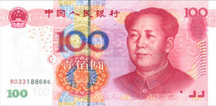可以换 张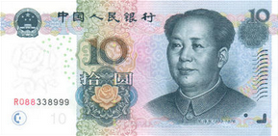； 1张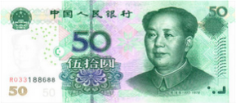可以换3张和 张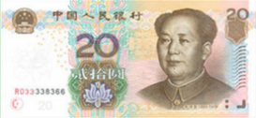。
2．在横线上填上合适的数。
5元= 角 65角= 元 角
40分= 角 8元7角= 角
3．佳佳带了20元想买一本25元的书，她带的钱够吗？ （填“够”或“不够”）。如不够，还差 元。
4．亮亮有2张，玉玉有10张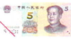， 的钱多。
5．1张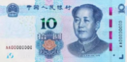+1张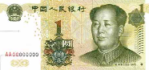+1张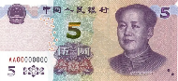= 元
3张+1张= 元
- 选择。
1．林林买一张卡片，他一共付了5元，找回2元3角，这张卡片的价格是（ ）。
A．3元7角 B．2元7角 C．2元3角
2．1支铅笔3元2角，小芳想买3支，至少需要带（ ）元。
A．4 B．9 C．10
- 买一件25元的衬衣可以用（ ）方式付款。
A．2张10元和1张2元 B．2张10元和1张5元
C．1张50元和1张10元
- 判断题（对的打√，错的打×）
1.65角与5元6角同样多。 （ ）
2.妈妈给小华买了一个生日蛋糕，花了48元，妈妈给售货员2张20元的、1张5元和3张1元的，钱正好够。 （ ）
3.17元8角+19角=36元8角。 （ ）
五、逛超市
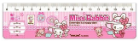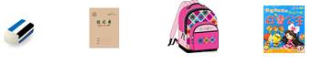
2角 5角 6角 1元 48元 6元5角
- 如果买一把 和一本 ，一共要付多少钱？
算式：
答：
- 用5元钱买一块 和一本 ，要找回多少钱？
算式：
答：
六、动脑筋：
乐乐有1元、5元、10元的纸币各一张，在不找零的情况下，他能买哪几种不同价格的商品？

（四）评价要点和标准
评价项目 | 观察点 |  | 评价标准 | 评价者
答题情况 | 概念  理解 | - 理解正确 | 优：正确率90%以上。  良：正确率80%-89%。  合格：正确率60%-79%。  需努力：正确率60%以下。 | 阅卷教师
习惯养车 | 书写  习惯 | - 书写端正  - 规范画圈  - 规范用尺  - 操作规范  - 卷面整洁 | 优：全部做到。  良：1个习惯没做到。  合格：2-3个习惯没做到。  需努力：4-5个习惯没做到。 | 教师

